Для публикации на сайте

Оказание государственной услуги в сфере санитарно-эпидемиологического благополучия населения Республики Казахстан в части выдачи разрешительного документа на проекты

Государственная услуга "Выдача санитарно-эпидемиологического заключения о соответствии проектов нормативной документации по предельно допустимым выбросам и предельно допустимым сбросам вредных веществ и физических факторов в окружающую среду, зонам санитарной охраны и санитарно-защитным зонам, на новые виды сырья и продукции нормативным правовым актам в сфере санитарно-эпидемиологического благополучия населения"

Стандарт государственной услуги
"Выдача санитарно-эпидемиологического заключения о соответствии проектов нормативной документации по предельно допустимым выбросам и предельно допустимым сбросам вредных веществ и физических факторов в окружающую среду, зонам санитарной охраны и санитарно-защитным зонам, на новые виды сырья и продукции нормативным правовым актам в сфере санитарно-эпидемиологического благополучия населения"
1 | Наименование услугодателя | Комитет санитарно-эпидемиологического контроля Министерства здравоохранения Республики Казахстан и его территориальные подразделения (далее – услугодатель)
2 | Способы предоставления государственной услуги | через веб-портал "электронного правительства": www.egov.kz (далее – портал)
3 | Срок оказания государственной услуги | 10 (десять) рабочих дней.
4 | Форма оказания оказания государственной услуги | электронная (частично автоматизированная).
5 | Результат оказания государственной услуги | санитарно-эпидемиологическое заключение, либо мотивированный ответ об отказе в оказании государственной услуги.  Форма результата оказания государственной услуги: электронная.  Результат оказания государственной услуги в форме электронного документа, подписанного ЭЦП уполномоченного лица услугодателя направляется и хранится в "личном кабинете" услугополучателя.
6 | Размер оплаты, взимаемой с услугополучателя при оказании государственной услуги, и способы ее взимания в случаях, предусмотренных законодательством Республики Казахстан | Государственная услуга оказывается физическим и юридическим лицам (далее – услугополучатель) на бесплатной основе.
7 | График работы | График работы:  1) услугодателя: с понедельника по пятницу включительно, с 9.00 до 18.30 часов, с перерывом на обед с 13.00 до 14.30 часов, кроме выходных и праздничных дней, согласно трудовому законодательству Республики Казахстан.  2) портала: круглосуточно (за исключением технических перерывов в связи с проведением ремонтных работ). При обращении услугополучателя после окончания рабочего времени, в выходные и праздничные дни, согласно трудового законодательства Республики Казахстан, прием заявлений и выдача результатов оказания услуги осуществляется следующим рабочим днем.
8 | Перечень документов необходимых для оказания государственной услуги | 1) для получения санитарно-эпидемиологического заключения на проекты нормативной документации предельно допустимых выбросов и предельно допустимых сбросов вредных веществ и физических факторов в окружающую среду:  заявление в форме электронного документа, удостоверенного ЭЦП услугополучателя, согласно приложения 7 настоящих Правил;  электронная копия проекта нормативной документации по предельно допустимым выбросам и предельно допустимым сбросам вредных веществ и физических факторов в окружающую среду;  2) для получения санитарно-эпидемиологического заключения на проекты нормативной документации зоны санитарной охраны, санитарно-защитных зон:  заявление в форме электронного документа, удостоверенного ЭЦП услугополучателя, согласно приложения 7 настоящих Правил;  электронная копия проекта нормативной документации зоны санитарной охраны, санитарно-защитных зон;  3) для получения санитарно-эпидемиологического заключения на проекты нормативной документации на сырье и продукцию:  заявление в форме электронного документа, удостоверенного ЭЦП услугополучателя, согласно приложения 7 настоящих Правил;  электронная копия проекта нормативной документации на сырье и продукцию.  Услугополучателю в "личный кабинет" направляется статус о принятии запроса на государственную услугу, а также уведомление с указанием даты и времени получения результата государственной услуги.
9 | Основания для отказа в оказании государственной услуги, установленные законодательством Республики Казахстан | 1) установление недостоверности документов, представленных услугополучателем для получения государственной услуги, и (или) данных (сведений), содержащихся в них;  2) несоответствие представленных материалов и сведений, необходимых для оказания государственной услуги, требованиям, установленным нормативными правовыми актами в сфере санитарно-эпидемиологического благополучия населения, утвержденными согласно пункту 4 статьи 94 Кодекса Республики Казахстан от 7 июля 2020 года "О здоровье народа и системе здравоохранения".
10 | Иные требования с учетом особенностей оказания государственной услуги, в том числе оказываемой в электронной форме и через Государственную корпорацию | 1. Адреса мест оказания государственной услуги размещены на интернет-ресурсе gov.egov.kz.  2. Услугополучатель имеет возможность получения государственной услуги в электронной форме через портал при условии наличия ЭЦП.  3. Услугополучатель имеет возможность получения информации о статусе оказания государственной услуги в режиме удаленного доступа посредством "личного кабинета" портала, а также единого контакт-центра по вопросам оказания государственных услуг.  4. При оказании государственной услуги через портал доступна версия для слабовидящих.  5. Контактные телефоны справочных служб по вопросам оказания государственной услуги указаны на интернет-ресурсе: gov.egov.kz.  Единый контакт-центр по вопросам оказания государственных услуг: 1414, 8 800 080 7777.

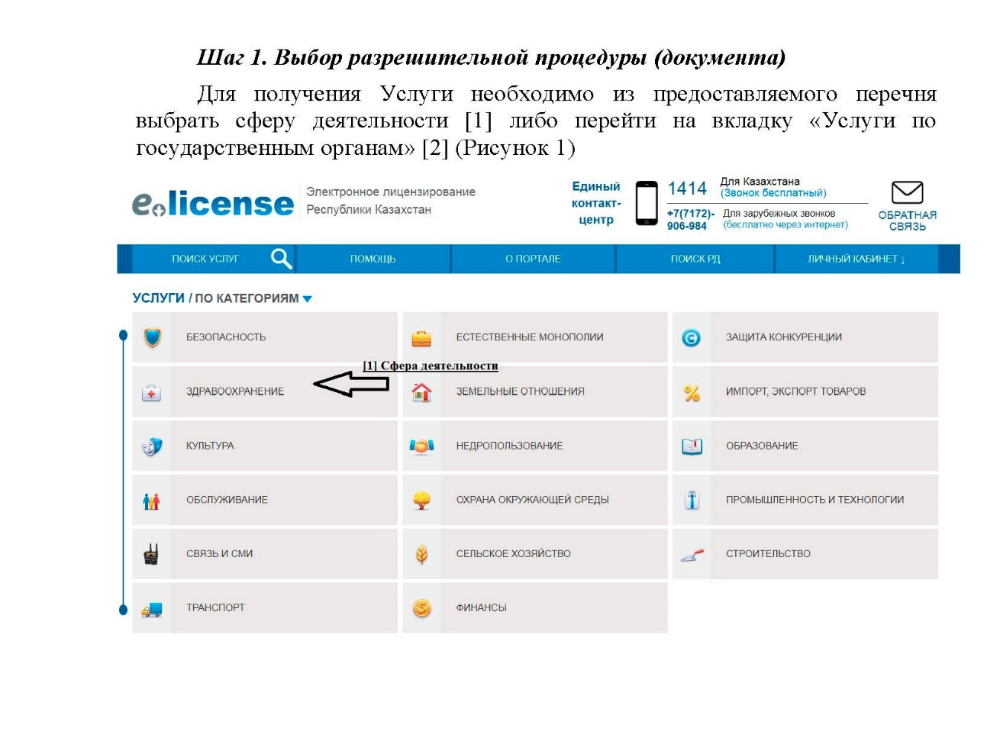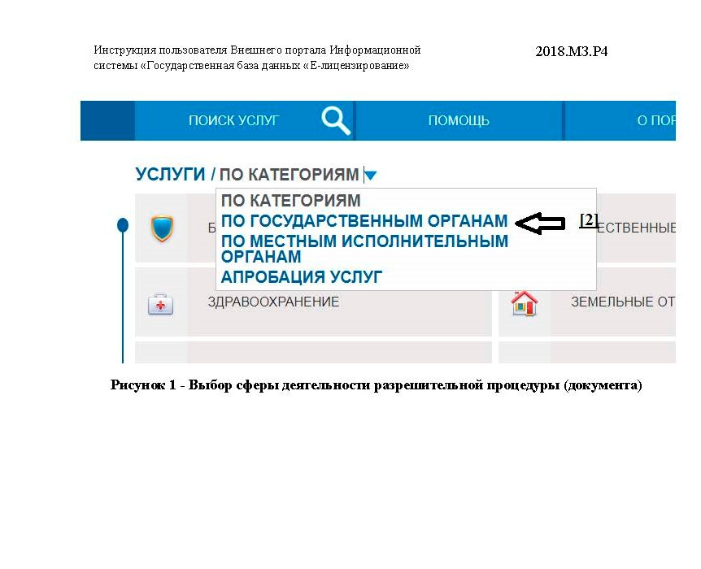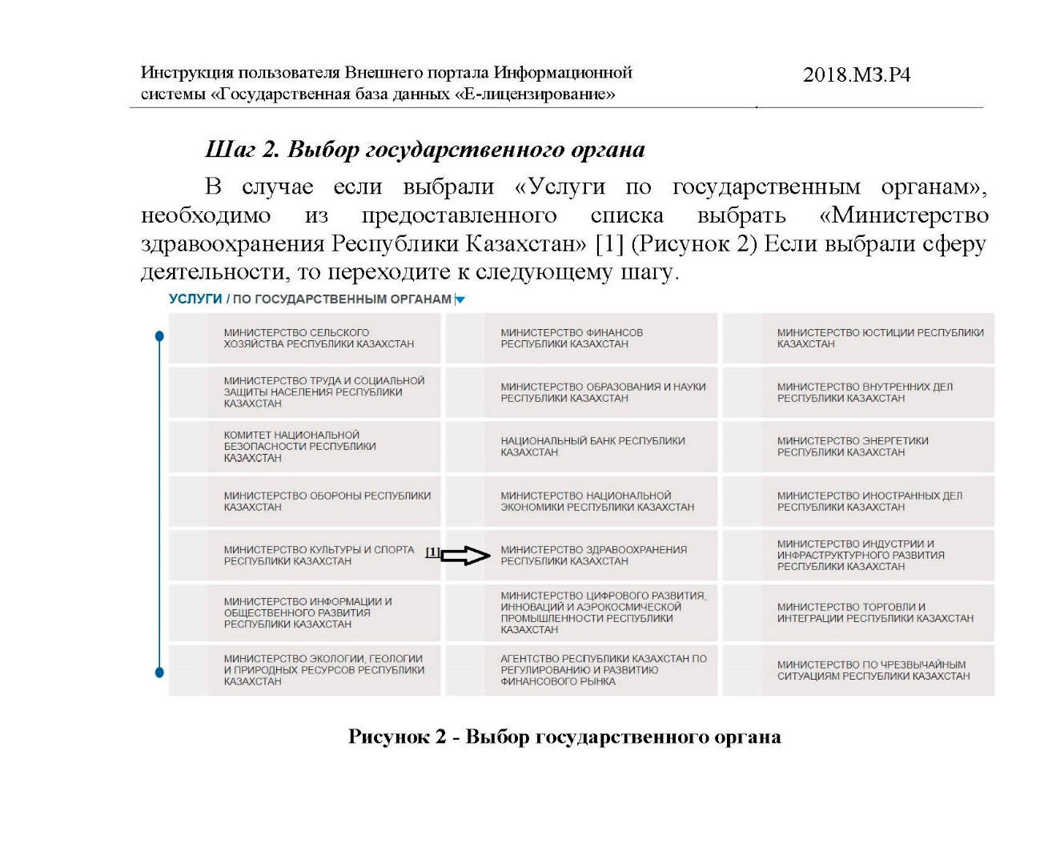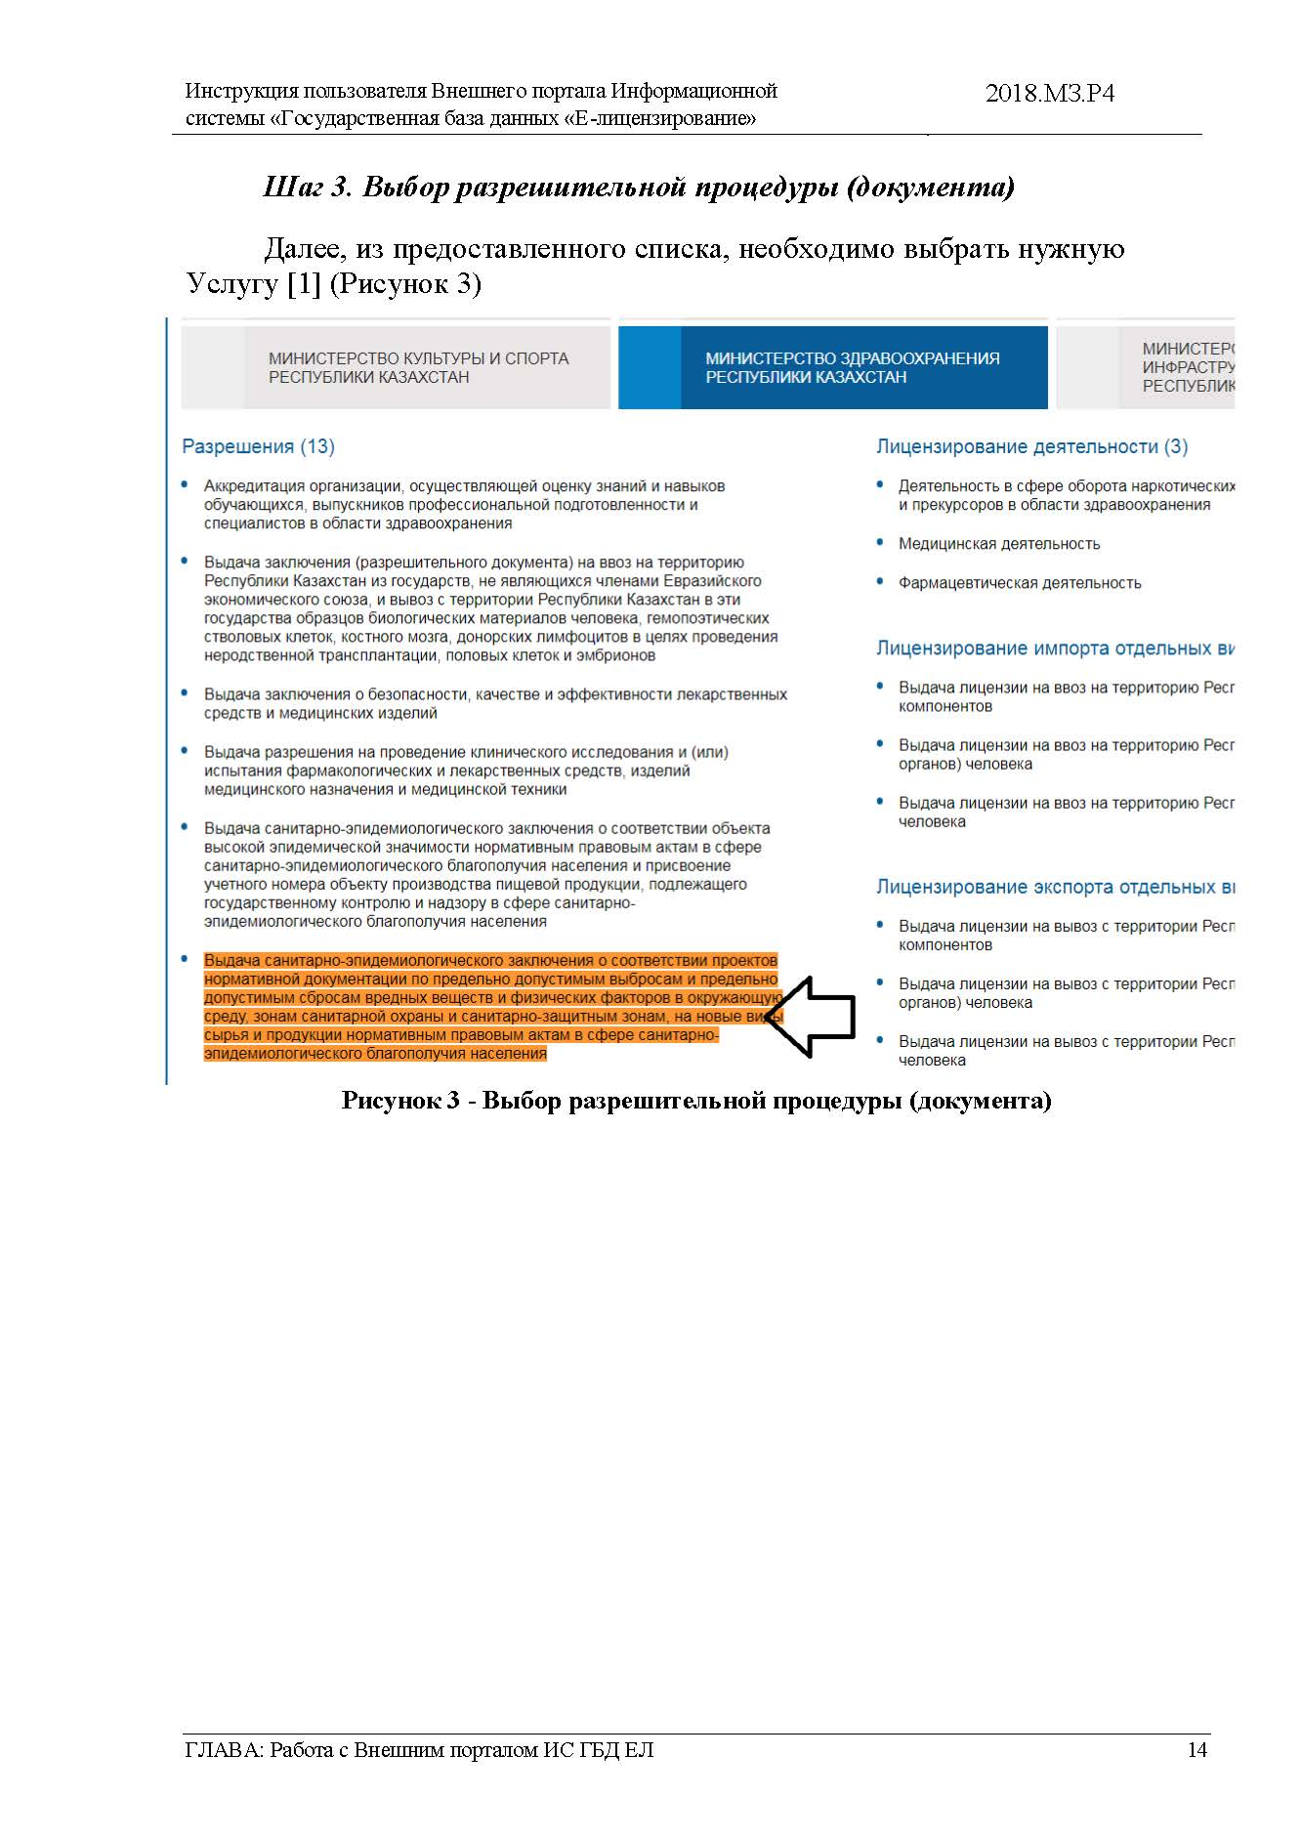

Руководитель отдела АПР
Алматинского отделенческого управления
санитарно-эпидемиологического контроля на транспорте Джубанышева К.С.

